Coca-Cola, Colgate y Bimbo son las marcas de consumo masivo más elegidas en Latinoamérica
Las marcas de origen latinoamericano continúan creciendo a mayor ritmo que las globales, ganando cuota de mercado.

Datos clave: las marcas de consumo masivo más elegidas en Latinoamérica
- Coca-Cola es la marca más elegida en la región.
- Las marcas que más se desarrollaron son: Nestlé y Natura un 5%, Nivea un 4% y Dove un 3%.
- Las marcas que más compradores sumaron son: Nido con 2,2 millones de hogares nuevos; Nestlé con 2,1 millones, Nivea 1,2 millones y Dove 1 millón.

Nota: Acceso al ranking Top 50 completo: www.kantarworldpanel.com/brandfootprint

Ciudad de Buenos Aires, 15 de mayo de 2019.- La marca de consumo masivo más elegida por los latinoamericanos es Coca-Cola por séptimo año consecutivo al ser comprada 2.706 millones veces -a lo largo de un año-, le siguen en el ranking Colgate y Bimbo, según se desprende de Brand Footprint, el reporte anual de Kantar y su ranking de las marcas de consumo masivo más elegidas alrededor del mundo.
El Top 10 del mercado Latino lo completan Maggi (#4), lácteos Lala de origen mexicano (#5), Pepsi (#6); Nescafé (#7) al escalar este año dos posiciones; Tang (#8); Knorr (#9) y la láctea peruana Gloria (#10).
El ranking de Brand Footprint mide cuántas veces los hogares eligen a una marca en el punto de venta; que se calcula con cuántos hogares compraron cada marca (penetración) y cuántas veces lo hicieron en un año (Consumer Choice). Así, se crean los diferentes rankings de las marcas más elegidas globalmente y en cada región o país.
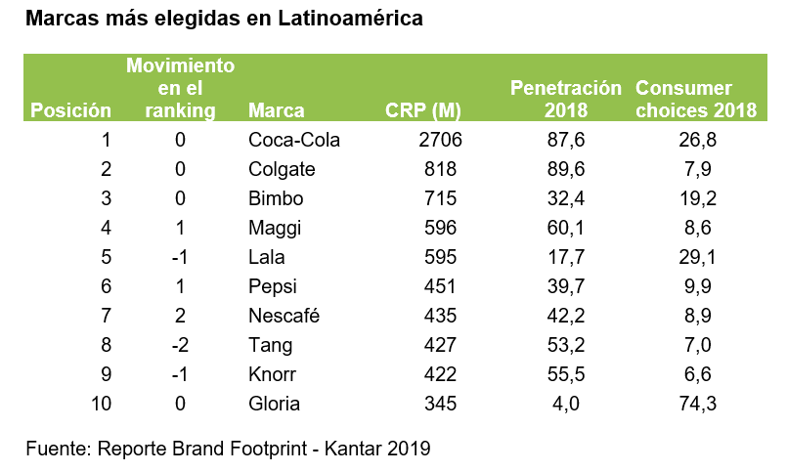
Las marcas locales ganan terreno en el gasto de los hogares latinos
En Latinoamérica, las marcas locales crecieron 3,4% en ventas reteniendo el 53% del mercado de consumo masivo mientras que las marcas globales crecieron un 1,1%. Así, las marcas locales ganaron terreno en el gasto de los hogares y en países como Argentina, Chile o Brasil, su presencia se incrementó en los últimos tres años principalmente en las canastas de bebidas y alimentos.
Por otra parte, Nestlé es el fabricante que más compradores ganó con tres marcas en el Top 10: la marca de leche infantil Nido (Ninho en Brasil) fue la que más hogares consiguió atraer en Latinoamérica (2,2 millones) junto a Nestlé (2,1 millones) y Nescafé (408 mil). También se destacan Nivea y Dove, que consiguieron sumar 1,2 y 1 millón de nuevos shoppers respectivamente.

Datos clave: Ranking global
- 17 marcas globales fueron elegidas aproximadamente mil millones de veces junto con otras 14 marcas locales de China e India.
- Las marcas locales incrementaron el número de veces que fueron elegidas por los consumidores alcanzando un share del 64,8% versus el 35,2% del de las marcas globales.
- Coca-Cola también permanece como la marca más elegida mundialmente por séptimo año consecutivo.
- Colgate es la segunda marca más elegida globalmente y es la única comprada por más de la mitad de los hogares a nivel mundial, con una penetración global del 60,5%.
- Vim, marca de limpiadores y lavandina, fue la marca con mayor crecimiento en el Top50, con un 10% de crecimiento en la elección por parte de los consumidores ascendiendo siete posiciones en el ranking mundial y entrando a formar parte del grupo de las marcas escogidas más de mil millones de veces al año.

Marcas elegidas más de mil millones de veces alrededor del mundo
Según el reporte Brand Footprint, hay 17 marcas de gran consumo que son escogidas por los consumidores más de mil millones de veces al año y, 14 marcas locales forman parte del “club mil millones”.
A nivel global, Coca-Cola es la marca más elegida, comprada 5,9 mil millones de veces en un año. Colgate y Maggi conservan sus posiciones en el pódium, al ser también las marcas de cuidado personal y alimentos más escogidas a nivel mundial. Colgate es la única marca presente en más de la mitad de la población mundial, al ser comprada por seis de cada 10 hogares (60.5%) globalmente, mientras que Maggi continúa con una fuerte performance creciendo un 7% en las elecciones de los consumidores y consolidando su puesto como la tercera marca más elegida en el mundo.
Vim fue la marca con el desarrollo más rápido en el Top 50 de las marcas, al obtener un 10% de crecimiento en la elección de los consumidores, progresando siete posiciones en los rankings y entrando a formar parte del club de las marcas escogidas más de mil millones de veces al año, quedando en la posición 16 del ranking global. La marca Kinder, de Ferrero también escaló siete posiciones en el ranking ganando 18,5 millones de hogares en un año.
La marca de té Brooke Bond, el desinfectante Dettol y los nachos Doritos forman parte del Top 5 con mayor crecimiento de penetración global.

17 marcas escogidas más de mil millones de veces por los hogares del mundo, reveladas por el reporte Brand Footprint

Rank | Marca | Hogares que compraron la marca (penetración) | Consumer choices (frecuencia) | Actos de compra (CRP: consumer reach points M)
1 | Coca-Cola | 41,9% | 12,3 | 5965
2 | Colgate | 60,5% | 5,5 | 3872
3 | Maggi | 31,2% | 7,5 | 2698
4 | Lifebuoy | 26,3% | 7,5 | 2297
5 | Lay’s | 29,6% | 6,6 | 2247
6 | Pepsi | 22,7% | 7,6 | 2001
7 | Nescafé | 22,7% | 7,5 | 1958
8 | Dove | 37,1% | 4,3 | 1833
9 | Sunsilk/Sedal/Seda | 23,5% | 6,7 | 1821
10 | Indomie | 4,7% | 33,1 | 1782
11 | Knorr | 27,4% | 5,5 | 1757
12 | Lux | 30,4% | 4,1 | 1428
13 | Sunlight | 11,3% | 10,3 | 1355
14 | Downy | 13,7% | 8,3 | 1316
15 | Nestlé | 25,0% | 4,5 | 1299
16 | Vim | 16,7% | 5,4 | 1041
17 | Sprite | 24,8% | 3,6 | 1037
Fuente: Reporte Brand Footprint – Kantar 2019

Marcas locales y globales
El reporte también muestra que las marcas locales ganan terreno en el mundo, al ser elegidas por el 64,8% de los consumidores mientras que las marcas globales retienen el 32,2. El mayor éxito para las marcas locales fue en la categoría de cuidado personal.
A pesar de que el share de las marcas locales sigue creciendo, las grandes empresas como Unilever aumentaron también el número de veces que son compradas por los consumidores adaptando sus productos a las necesidades de los mercados locales, por ejemplo, las marcas Wheel o Surf Excel, ambas en la categoría de cuidado del hogar, así como también Clinic Plus de la categoría de cuidado personal.
Josep Montserrat, CEO Worldpanel División, Kantar, explicó: “Las marcas de consumo masivo globales tienen muy buenas oportunidades para crecer tomando en cuenta las particularidades de los mercados locales y adaptando su oferta a las elecciones, preferencias y comportamiento de compra de los consumidores. Aquellas marcas que respondan con agilidad a los desafíos seguirán obteniendo crecimiento”.
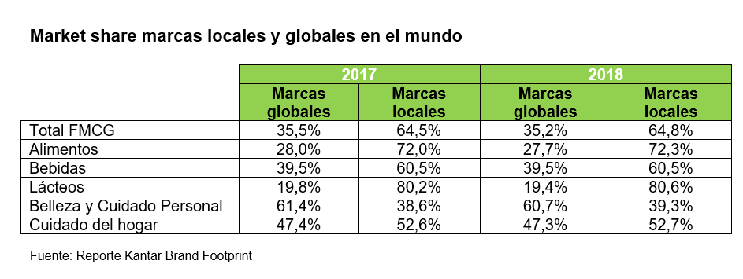

NOTAS AL EDITOR

Brand Footprint: el reporte
El reporte anual de Brand Footprint cubre el 72% de la población mundial; un total de mil millones de hogares en 49 países de los cinco continentes, cubriendo el 85% del PIB mundial. Como parte del estudio, Worldpanel realiza un seguimiento de más de 21.400 marcas de bebidas, alimentos, lácteos, salud y belleza y cuidado del hogar.

Brand Footprint: El ranking Top 50
El ranking anual de las 50 marcas de consumo masivo más elegidas de Kantar, revela qué marcas están logrando el éxito mundial, brindando insights para ayudar a las marcas de consumo masivo a establecer objetivos globales con mayor precisión y mejorar el crecimiento global de su negocio.
Se distingue de otros rankings de marcas al proporcionar información sobre el comportamiento real del consumidor en lugar de la actitud. Los Consumer Reach Points (CRPs) forman la base del ranking. Una métrica innovadora que mide cuántos hogares alrededor del mundo están comprando una marca (penetración) y que tan seguido (frecuencia), esto proporciona una representación de la elección del comprador.

Para acceder los rankings globales, regionales, por país y por sector y tener un índice completo de las marcas incluidas en el Top 50 global, visite www.kantarworldpanel.com/brandfootprint

Metodología y alcance
El ranking de este año analizó más de 21,400 marcas y 72% de la población mundial en 49 países en los cinco continentes, en los 12 meses a noviembre de 2018.

Créditos
La publicación de Brand Footprint es una iniciativa de Kantar, y el ranking se crea en colaboración con GfK en Austria, Bélgica, República Checa, Dinamarca, Alemania, Hungría, Italia, Polonia, Rusia, Eslovaquia, Sudáfrica y Suecia, con IRI en Estados Unidos, Intage en Japón y con CTR en China.

Sobre Kantar
Kantar es la compañía líder mundial de datos, insights y consultoría. Entendemos mejor que nadie cómo la gente piensa, siente, compra, comparte, vota y ve. Al combinar nuestra experiencia en el conocimiento de las personas con las tecnologías más avanzadas, los 30.000 empleados de Kantar ayudan a conseguir el éxito y el crecimiento de las organizaciones más importantes del mundo.
Para más información, visite www.kantarworldpanel.com.
Twitter - LinkedIn

Penetración: % de hogares que compraron la marca al menos 1 vez en el año
Consumer Reach Points (CRP) es la métrica de Kantar para crear el ranking de las marcas más exitosas, en base a la cantidad de veces que fueron elegidas por los consumidores en el año.

